структурное подразделение государственного бюджетного общеобразовательного учреждения Самарской области средней общеобразовательной школы «Образовательный центр» имени Героя Советского Союза Ваничкина Ивана Дмитриевича с. Алексеевка муниципального района Алексеевский Самарской области -
детского сада «Солнышко»

«Если ребёнок в детстве не научился
творить, то и в жизни он будет
только подражать и копировать»
Л. Н. Толстой.

Команда
«Изобретатели»
Инженерная книга
Проект
«Робо-помощники в семье»

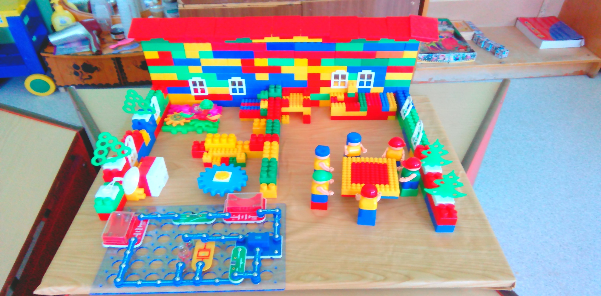
с.Алексеевка, 2017 год

ОГЛАВЛЕНИЕ

I Командный раздел
1.1 Давайте познакомимся
II Инженерный раздел
2.1 Пояснительная записка
III Реализация проекта
3.1 Конструирование моделей

1.Командный раздел.
1.1 Давайте познакомимся.
Наша команда:
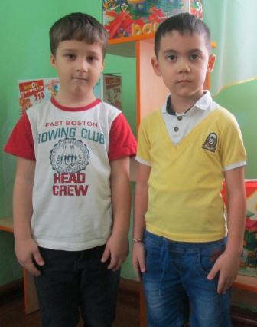
Мы самых крутых идей создатели
Команда- изобретателей!
Наш девиз:
Не отступать! Думать!
Строить! Побеждать!
Участники:
Салем Ахмад - 5 лет
Попов Иван - 6 лет
Руководитель:
Рогова Ирина Николаевна
воспитатель 1 квалификационной категории, педагог дополнительного
образования

II Инженерный раздел.
2.1 Пояснительная записка
Актуальность:
Современные дети живут в эпоху активной информатизации, компьютеризации и роботостроения. Технические достижения всё быстрее проникают во все сферы человеческой жизнедеятельности и вызывают интерес детей к современной технике. Технические объекты окружают нас повсеместно, в виде бытовых приборов и аппаратов, игрушек, транспортных, строительных и других машин. В России для детей предлагается целый спектр знаний, но, к сожалению, крайне мало представлено такое направление, как робототехника. А ведь оно вскоре будет очень востребовано и престижно в будущем. Дети очень любят играть игрушками роботами. Они мечтают иметь робота у себя дома, чтобы он помогал маме или папе, а может быть и ему – ребёнку. По - этому мы выбрали эту тему, чтобы познакомить детей с роботами помощниками человека.
Проблема:
Дома дети смотрят мультфильмы, играют в компьютерные игры, главными героями которых, зачастую являются роботы – терминаторы, роботы – завоеватели и т.д. А о существовании роботов помощников для человека у детей очень мало представлений.
Цель проекта: Развитие конструктивных творческих способностей детей средствами конструирования через работу над проектом «Робо-помощники в семье».
Задачи:
Обучающие
Создать условия для развития конструктивных творческих способностей. Расширять представление детей о разнообразии конструкторов.
Развивающие
Развивать умение конструировать роботов помощников из разного вида конструктора. Развивать творческий потенциал дошкольников посредствам конструирования.
Воспитательные
Поощрять самостоятельность, инициативность, умение работать в коллективе. Воспитывать интерес к техническим видам творчества.
Активизация словаря: передача движения, шестерёнки, электрическая цепь, движущий механизм, блок питания.
Предварительная работа:
1. Рассматривание и чтение художественной литературы, энциклопедий.
2. Беседа о роботах.
3. Сбор материала о разных видах конструкторов о роботах помощниках.
4. Рассматривание иллюстраций «Роботы помощники».
5. Создание модели «Роботы помощники».
6. Изготовление роботов помощников.
7. Просмотр презентации «Роботы помощники в медицине».
8. Сюжетно-ролевые игры в центре группы «Семья».
Для развития конструктивных творческих способностей детей и реализации их потенциальных возможностей применяем различные подходы: деятельностный, личностно-ориентированный.
Применение современных технологий: ИКТ-компьютерные технологии презентации: «Робо-помощники в семье», проектная деятельность, здоровье сберегающие технологии, игровые технологии, лего-конструирование.
Новизна: включение Лего-конструирования в широкий спектр событий детской жизни, а именно разнообразные виды деятельности, оформление игрового пространства группы.
Планируемый результат:
1. Развитие у детей дошкольного возраста проектировочных, конструкторских способностей, умение аргументировать свои высказывания, строить простейшие умозаключения.
2. Формирование навыков по созданию простых механизмов.
3. Развитие инициативности, любознательности и самостоятельности через взаимодействие с взрослыми и сверстниками в решении игровых и познавательных задач.
III Реализация проекта.

3.1 Конструирование моделей.

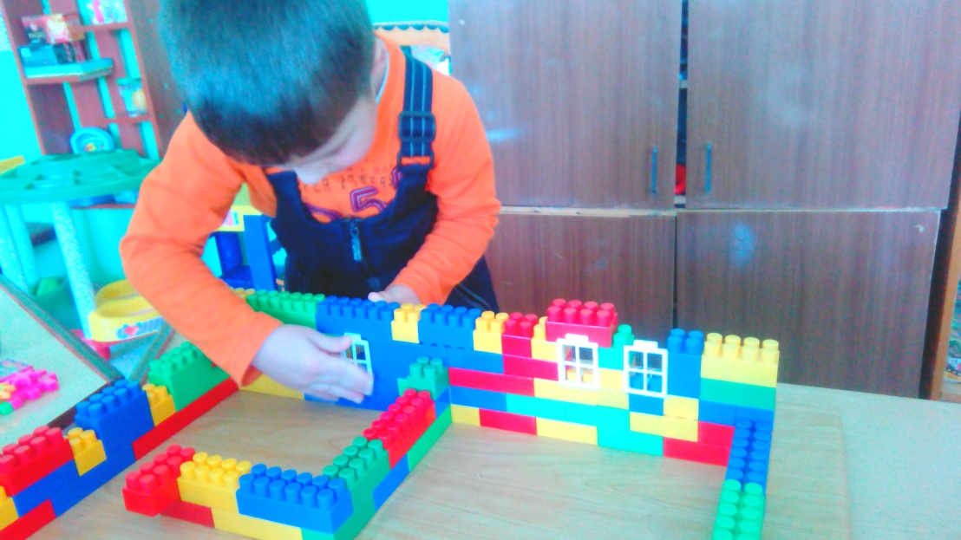Конструирование большого дома

Обустроили дом мебелью

Изготовление автоматической сигнализации

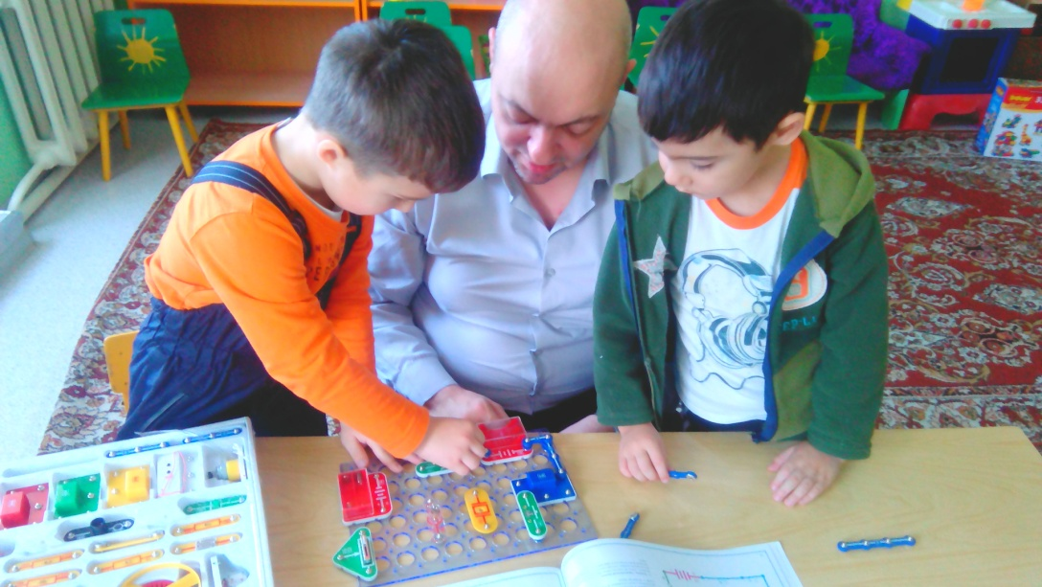

Изготовление робота- помощника по уборке посуды

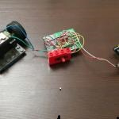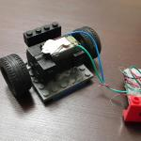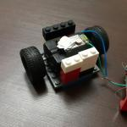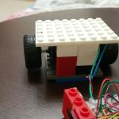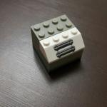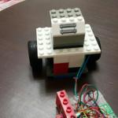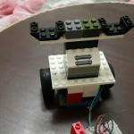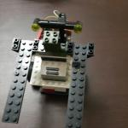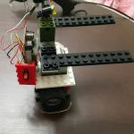

Заключение
В процессе работы над проектом наша команда много узнали о роботах помощниках, о пользе в жизни людей.
Мы научились:
-работать в команде
-презентовать свои проекты
-делать сюжетные постройки из различного конструктора

Приобрели:
-навыки в решении изобретательских, технических задач в процессе конструирования
-необходимые знания и умения для конструирования и сборки модели из образовательных конструкторов LEGO.
Изучили: электрическую цепь, процесс передачи движения при помощи пульта управления и шестерёнок.
Познакомились:
-с работой электронных устройств – автоматической сигнализацией.
Всё это позволило нашей команде создать макет «Большого дома». На достигнутом мы не хотим останавливаться, в будущем планируем дополнить макет дополнительными моделями «Роботов-помощников».
Проект можно использовать в образовательном процессе для изучения различных механических передач. Данный проект имеет практическую и методическую ценность -его можно создать в любом ДОУ с использованием конструкторов различного вида.

Список используемой литературы
- Комарова Л.Г. Строим из LEGO «ЛИНКА-ПРЕСС» – Москва, 2015.
- Лусс Т.В. Формирование навыков конструктивно-игровой деятельности у детей с помощью LEGO. – Москва: Гуманитарный издательский центр ВЛАДОС, 2014.
- Л.Г. Комарова Строим из LEGO (моделирование логических отношений и объектов реального мира средствами конструктора LEGO). – М.: «ЛИНКА – ПРЕСС», 2015.
- Лиштван З.В. Конструирование – Москва: «Просвещение», 1981.
- Парамонова Л.А. Детское творческое конструирование – Москва: Издательский дом «Карапуз», 2016.
- Фешина Е.В. «Лего конструирование в детском саду» Пособие для педагогов. – М.: изд. Сфера, 2015.
- Ишмакова М.С. Конструирование в дошкольном образовании в условиях введения ФГОС Всероссийский учебно-методический центр образовательной робототехники. – М.: Изд.-полиграф центр «Маска», 2015

